实验2：Linux内核编译

原来的系统是redhat9.5，内核2.4.20-8，编译的内核2.4.32。
共分为四部分:编译前准备->编译新内核->运行新内核

一 编译前准备

1)下载一份内核源代码，例如linux-2.6.32.tar.gz，你可在如下地址下载它或者是更新的版本：
http://www.kernel.org/pub/linux/kernel/v2.4/

2) 检查redhat中是否已有模块工具软件module-init-tools（提供depmod [/sbin/depmod]等）：
# rpm –q modutils
如果没有或者版本太低，在如下地址下载最新版本 ：
http://www.kernel.org/pub/linux/kernel/people/rusty/modules/modutils-2.4.21-23.src.rpm
安装：
# rpm -ivh modutils-2.4.21-23.src.rpm

- 将linux-2.6.32.tar.gz拷贝到目录/usr/src/下，解压源码：
# tar -zxvf linux-2.6.32.tar.gz
生成源码文件子目录/usr/src/linux-2.6.32，进入此目录：
# cd linux-2.6.32

二 编译新内核
#make mrproper
其实这个步骤是能够不用要的,这个目的是清除原先此目录下残留的.config和.o（object文档），假如我们是刚下载的源码，那么这一步您就能够省了：），但是假如您已编译过多次内核的话，这一步可是一定要的哦，不然以后出现很多小问题，可别怨我没告诉您….config文档我们会在后面提到…

- 配置内核.
有三种方式配置内核：
# make config 命令行界面
# make menuconfig 字符菜单界面
# make xconfig 图形界面
虽然选择图形界面比较方便，但配置过程很繁琐，可将现有的配置文件拷贝过来使用（/usr/src/linux-2.6.32/.config）。

2) 编译生成新内核:
# cd /usr/src/linux-2.4.32
# make dep 创建代码依赖文件（.depend），每次重新配置后都必须做这一步。
# make bzImage 开始编译系统内核（不包括带M选项的模块），生成的压缩文件bzImage在./arch/i386/boot/下。同时生成未压缩的内核执行文件（vmlinux）和内核符号表（System.map）。
# make modules 开始编译外挂模块。以后重新编译内核时，可省去这一步。
# make modules_install （/lib/modules/2.4.32/）下，以便核心在需要时加载它们。同时在此目录下产生模块依赖文件（modules.dep）。
# make install 将bzImage和System.map拷贝到/boot/下（vmlinuz-2.4.32和System.map-2.4.32），并建立相应的符号链接（vmlinuz和System.map）；生成/dev/initrd映象文件（initrd-2.4.32.img）；在/etc/下的启动配置文件lilo.conf或grub.conf中添加相应项。

3) 运行新内核
# reboot 选择启动新内核：
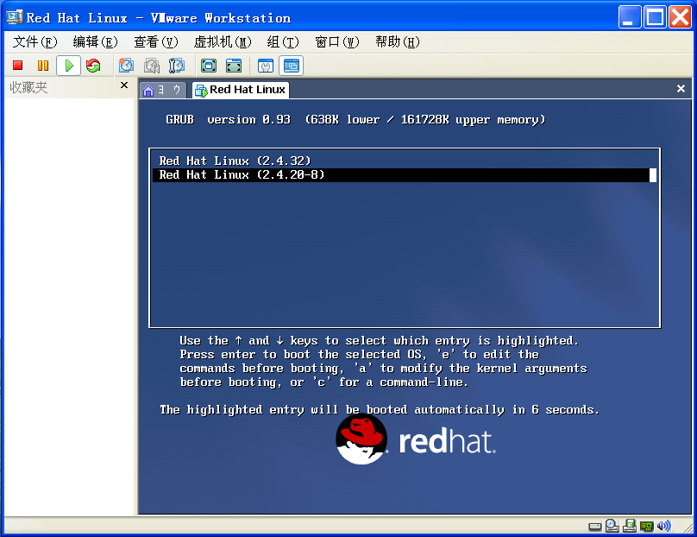

需要注意的是，如果编译的内核版本号（在Makefile中定义）与正在运行的内核一样，就会覆盖现有内核的文件。为了防止新内核影响原内核，让新内核有一个不同的版本号。最好将编译内核前的虚拟机备份，以便在发生新内核导致系统无法正常运行时使用备份的系统。

4) 启动新内核后，需要重新运行VMware tools的配置程序/usr/bin/vmware-config-tools.pl，以使网络界面正常和共享windows主机的文件夹。

